# รายงานความก้าวหน้าวิชา CE Project 2

**ครั้งที่ 4**

**ระหว่างวันที่ 23 ก.พ. 66 ถึงวันที่ 24 มี.ค. 66**

1. ชื่อโครงงาน (อังกฤษ) Curriculum Output Prediction From Student Academic Data
2. การดำเนินงานมีความก้าวหน้า 78 % (ใช้ค่า **% Complete** จาก MS Project)

มีความก้าวหน้าเพิ่มขึ้นจากรายงานความก้าวหน้า ครั้งก่อน 13 %

□ เร็วกว่าแผน วัน □ ช้ากว่าแผน 27 วัน

## **รายละเอียดความก้าวหน้า**

**นัดประชุมกับที่ปรึกษาจำนวน 2 ครั้ง**

ครั้งที่ 1 : การประชุมในครั้งที่ 1 ได้มีหัวข้อการประชุมดังนี้ 1) พูดคุยถึง requirement progress 2) แนวทางในการพัฒนาต่อ

1. พูดคุยถึง requirement progress ทางผู้จัดทำได้อธิบายแนวทางการพัฒนาในปัจจุบันให้ทางที่ปรึกษาโดยมีรายละเอียดดังนี้ โดยปัจจุบันงานจะเน้นการทำพัฒนาในส่วนของหน้าการใช้งานของ web application หรือ frontend โดยทางการพัฒนาในส่วนการทำงานหลังบ้านหรือ backend นั้นจะเป็นการปรับแต่ง algorithm ของการทำงานให้ง่ายต่อการ scalability มากขึ้นและขนานไปกับตัว design ของ frontend
2. แนวทางการพัฒนาต่อนั้นจากที่ได้พูดคุยกับทางที่ปรึกษานั้น ทางที่ปรึกษาได้แนะแนวให้ทางผู้จัดทำนั้นดังนี้โดยได้มีการพูดคุยกับที่ปรึกษาเรื่องการปรับเปลี่ยน algorithm การทำงานของการ prediction ในส่วนของการทำนายอาชีพของนักศึกษาโดยปรับเปลี่ยนการ process input data และขั้นตอนการ train และ generate model โดยเพื่อปรับ accuracy performance ของตัวระบบให้สูงยิ่งขึ้น

ครั้งที่ 2 : การประชุมในครั้งที่ 2 ได้มีหัวข้อการประชุมดังนี้ 1) พูดคุยถึง requirement progress 2) แนวทางในการพัฒนาต่อ

1. พูดคุยถึง requirement progress ทางผู้จัดทำได้อธิบายแนวทางการพัฒนาในปัจจุบันให้ทางที่ปรึกษาโดยมีรายละเอียดดังนี้ โดยปัจจุบันงานจะเน้นการทำพัฒนาในส่วนของหน้าการใช้งานของ web application หรือ frontend โดยทางการพัฒนาในส่วนการทำงานหลังบ้านหรือ backend นั้นจะทำการ pause process ไประยะนึงเพื่อมุ่งเน้นไปที่การ accuracy performance tuning ของตัว algorithm process ที่ใช้ โดยได้มีการแจ้งผลการทดลองให้กับที่ปรึกษาไปว่า จากผลลัพธ์การทดลองก่อนเปลี่ยน algorithm นั้นวัดผลค่า accuracy ของ model อยู่ที่ 0.2 หรือ 20% โดยหลังจากทำการพัฒนา algorithm ในการ process ใหม่อีกครั้งแล้ววัดผลค่า accuracy ของ model จะอยู่ที่ 0.4 หรือ 40%
2. แนวทางในการพัฒนาต่อนั้นจากผลลัพธ์การพัฒนาที่ได้ออกมานั้นยังไม่เป็นที่หน้าพอใจจากที่คาดการณ์เอาไว้โดย accuracy ที่ทางที่ปรึกษาได้คาดการณ์ไว้นั้นอยู่ที่ 0.7-0.9 accuracy หรือ 70-90% โดยทางที่ปรึกษาได้แนะแนวให้ปรับเปลี่ยนตัว algorithm ในการ process เพิ่ม ส่วนการพัฒนาในส่วนของ front end นั้นยังคงเป็นไปตามแผนกำหนดการเดิมโดยทางที่ปรึกษาได้มี concern อยู่คือให้ปรับ usage การใช้งานให้เป็นเชิง technical น้อยลง

**หัวข้อการพัฒนาโครงงานตาม Gantt Chart**

**ศึกษาทฤษฎีที่เกี่ยวข้อง Complete 100 %**  หมายเหตุ ในส่วนการพัฒนาในปัจุบันนั้นไม่ทฤษฎีที่ต้องศึกษาเพิ่มเติม

**เตรียม Data สำหรับการพัฒนา Complete 100 %** หมายเหตุ เนื่องด้วยในช่วง progress ที่ผ่านมาทางที่ปรึกษาได้ทำการนำข้อมูลที่ทางผู้จัดทำได้รวบรวมมาจากการทำแบบสอบถามการมีงานทำของบัณฑิตมาทำการมาเข้ารหัสข้อมูลรหัสนักศึกษาหลังจากนั้นทางผู้จัดทำได้นำข้อมูลในส่วนนั้นมาเพิ่มลงใน column ของ student_data

**พัฒนา Job Classification Model Complete 95 %** หมายเหตุเนื่องด้วยจากข้อสรุปที่ได้ประชุมกับทางที่ปรึกษานั้นจำเป็นต้องปรับเปลี่ยน algorithm ในการ process data ใหม่ โดยแนวทางในการปรับการ accuracy performance นั้นจะมีด้วยกัน 2 ครั้ง โดยครั้งแรกจะทำการปรับโดยใช้เพียงแค่ fact data เท่านั้นในการ train model โดยจะทำการ filter main data set depend on กับข้อมูลของของผู้ใช้งานที่ร้องขอการทำนาย รวมกับการใช้ algorithm ในการ prediction เป็น Randomforest Classifier โดยในครั้งที่ 2 นั้นจะทำการปรับลดจำนวนของ class ที่ต้อง prediction ให้ลดลง จาก 18 เป็น 10 โดยตัวอย่างของการ fact data ที่ผ่านการ filter มานั้นจะมีลักษณะตามรูปที่ 1

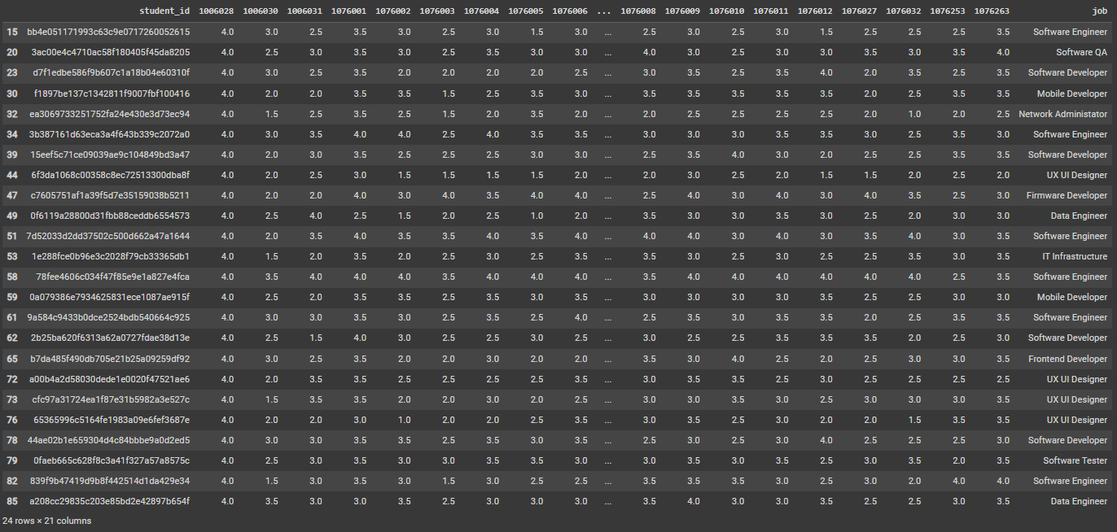**พัฒนา Django Web App Complete 65% (remaining 39.64 Hr)** หลังจากที่ได้ทำการคุยแนวทางการพัฒนาต่อกับที่ปรึกษาในทั้ง 2 การประชุมนั้นในส่วนของ backend จะยังไม่มี progress เพิ่มเติมนอกจากการปรับ logic เพื่อให้สอดคล้องกับ front end

*รูปที่ 1 ตัวอย่าง fact data ที่ผ่านการ process แบบใหม่*

**พัฒนา Frontend Complete 75% (remaining 10 Hr)** การพัฒนาของ frontend นั้นจะมีความก้าวหน้าตามรูปภาพ

*****รูปที่ 2 หน้าหลักของ web application*

*รูปที่ 3 หน้าแสดงจำนวนอาชีพทั้งหมด*

*รูปที่ 4 หน้าใช้งานระบบการทำนายอาชีพ*

*รูปที่ 5 หน้าใช้งานระบบการแนะนำรายวิชา*

*****รูปที่ 6 หน้าใช้งาน upload file*

*รูปที่ 7 หน้าใช้งานระบบ login*

## **ปัญหาที่เกิดขั้นและแนวทางการแก้ไข**

ปัญหาจากครั้งก่อน

1. ปัญหาการ prediction ที่ไม่สมบูรณ์ จากครั้งก่อนที่ทางผู้จัดทำได้ investigate issue แล้วได้ตั้งสมมติฐานว่าข้อผิดพลาดอาจเกิดจากการทำงาน 2 ส่วน ส่วนแรกคือการ process data ที่จะใช้ในการ train model ส่วนที่สองคือส่วนในการนำข้อมูลเข้า prediction ซึ่งหลังจากทำการ research เพิ่มเติ่มพบว่า use case ในการใช้งานการร้องขอการ prediction ของระบบที่ทางผู้จัดทำนั้นได้ออกแบบมานั้นไม่ได้สอดคล้องกับการใช้งานจริงของ model svd surprise scikit เนื่องด้วยตัว svd สามารถ prediction ได้แค่เพียง user ที่อยู่ใน data set ที่ใช้สำหรับ train model เท่านั้นแต่ usecase ของระบบนั้นเป็นการถามหาคำทำนายของ user ที่ไม่อยู่ในระบบจึงได้ค่า prediction ที่เหมือนเดิมเสมอเมื่อมี pattern ของ behavior ที่คล้ายกันแม้ rating จะต่างกัน โดยทางผู้จัดทำได้ทำการแก้ปัญหาด้วยการ redesign ตัว process นี้ใหม่ด้วยการ trade off runtime performance กับ accuracy โดยยอมสร้าง dataset ใหม่แล้ว train model ใหม่ทุกครั้งที่มีการร้องขอการทำนาย ผลลัพธ์ accuracy ออกมาเป็นที่น่าพอใจโดยอยู่ในช่วง 0.49 – 0.65 rmse และ run time per request อยู่ที่ 15 วินาทีโดยเฉลี่ยบน local host ซึ่งถือว่าเป็นอยู่ในเกณท์ที่พอรับได้ โดยปัญหานี้ก็จบด้วยดี

ปัญหา ณ ปัจจุบัน

1. ปัญหา accuracy performance ของ model job classification เนื่องจากข้อสรุปการประชุมจากที่ทางที่ปรึกษาต้องการให้ทำการปรับการค่า accuracy ให้อยู่ที่ 0.7-0.9 หรือ 70-90% โดยทางผู้จัดทำได้ตั้งขอสมมติฐานว่าข้อผิดพลาดอาจเกิดจากที่ตัว model นั้นไม่สอดคล้องกับ data ที่ process มา, data ที่ใช้งานนั้นเป็น data ที่ผ่านการ prediction มาก่อนไม่ใช่ fact data และ จำนวนของ data ที่มีใช้ในการ train นั้นน้อยเกินไป โดยทางผู้จัดทำได้แก้ปัญหาในรอบแรกด้วยการเลือกใช้ model ใหม่เป็น Randomforest Classifier แล้วทำการ pre process data ด้วยการเลือกใช้แค่ fact data โดยจัดการกับ null value ด้วยการ filter main dataset depend on data ของ user ที่ร้องขอคำทำนายโดยผลลัพธ์ออกมาดีขึ้น จาก 0.2 ไปเป็น 0.4 แต่ยังไม่เป็นที่น่าพอใจมากพอ ทางผู้จัดทำเลยได้ตั้งขอสมมติฐานเพิ่มเติมว่าอาจเกิดจากการที่ dataset นั้นมี class ที่แตกย่อยมากเกินไปร่วมกับ feature ที่มากด้วยอยู่แล้ว โดยแนวทางในการแก้ไขปัญหาไว้ว่าจะทำการปรับลด class ที่จะทำการ prediction ลงจาก 18 เหลือ 10 class

## **สิ่งที่จะดำเนินการต่อไป**

1. ทำการพัฒนาโครงงานต่อตามแนวทางที่ได้ปรึกษากับที่ปรึกษา
2. จัดการปัญหาการ accuracy performance ของ model job classification ด้วยการปรับลด class ที่จะทำการ prediction ลงจาก 18 เหลือ 10 class
3. พัฒนา ในส่วนของ frontend